Міністерство освіти і науки України
Національний університет «Львівська політехніка»
Кафедра систем штучного інтелекту



Звіт

Звіт
про виконання лабораторних та практичних робіт блоку № 1
На тему: «Розробка та середовище розробки. Програмування: алгоритм, програма, код.»
з дисципліни: «Основи програмування»
до:
Практичних Робіт до блоку № 1

Виконав:
Студент групи ШІ-14
Афанасьєв Олексій Олександрович

Тема роботи:
Програмування: алгоритм, програма, код. Системи числення. Двійкова система числення. Розробка та середовище розробки програми: Visual Studio Code, FlowCharts та Draw.io, Git, Github, Algotester, Trello, Linux Console Commands.

Мета роботи:
Ознайомитись з Package Managers OS та командами, з Console Commands в Linux-подібному терміналі. Встановити та сконфігурувати Visual Studio Code. Попрацювати з дебагером та лінтером для C++. Встановити та ознайомитись з Git та командами, зареєструватися на GitHub. Навчитись робити пулл-реквести та код-рев'ю. Зареєструватися на Trello, створити спільну з командою дошку та картки з тасками. Зареєструватися та ознайомитися з Algotester. Навчитись робити блок-схеми на Draw.io. Ознайомитись з Word та створенням звітів на практичні та лабораторні. Ознайомитись з системами числення та попрактикуватись з роботою в двійковій системі числення. Запустити програмний код C++ в робочому середовищі та оформити звіт.

Теоретичні відомості:
- Теоретичні відомості з переліком важливих тем:
- Тема №1: Основи мови програмування C/C++.
- Тема №2: Linux Console Commands.
- Тема №3: Trello.
- Тема №4: FlowCharts і Draw.io.
- Тема №5: Середовище розробки Visual Studio Code, C/C++ Extensions для нього.
- Тема №6: Технологія Git, GitHub.
- Тема №7: Algotester.
- Тема №8: Системи числення.

- Індивідуальний план опрацювання теорії:
- Тема №1: Основи мови програмування C/C++.
  - Джерела Інформації:
    - C++ Tutorial for Beginners - Full Course (freeCodeCamp.org):
(Частина відео)
    - Лекції Пшеничного О. Ю.
    - Інтерактивна розгортка з практичних
  - Що опрацьовано:
    - Структура програми, процес компіляції та робота компілятора.
    - Підключення бібліотек за допомогою #include, функція main().
    - Введенням і виведення даних через cin та cout.
    - Розглянув основні типи даних, оголошення та ініціалізацію змінних, арифметичні операції, оператор присвоєння, коментарі та базові правила синтаксису C++.

  - Статус: Ознайомлений
  - Початок опрацювання теми: 8.09
  - Звершення опрацювання теми: 19.09
- Тема №2: Linux Console Commands.
  - Джерела Інформації:
    - Інтерактивна розгортка з практичних
    - Гугл диск
    - Geekforgeeks: Basic Linux Commands
  - Що опрацьовано:
    - Навігацію між директоріями (cd, pwd)
    - Перегляд вмісту директорій (ls)
    - Створення файлів і папок (touch, mkdir)
    - Копіювання та переміщення (cp, mv)
    - Видалення (rm, rmdir)
    - Перегляд вмісту файлів (cat)
    - Очищення терміналу (clear)

  - Статус: Ознайомлений частково
  - Початок опрацювання теми: 8.09
  - Звершення опрацювання теми: 19.09
- Тема №3: Trello.
  - Джерела Інформації:
    - Інтерактивна розгортка з практичних
    - trello.com
  - Що опрацьовано:
    - Створення дошки на Trello
    - Колаборація з учасниками моєї команди на дошці
    - Створення задач, колонок задач
    - Кастомізація дошки
  - Статус: Ознайомлений
  - Початок опрацювання теми: 12.09
  - Звершення опрацювання теми: 13.09
- Тема №4: FlowCharts і Draw.io.
  - Джерела Інформації:
    - Інтерактивна розгортка з практичних
    - draw.io

  - Що опрацьовано:
    - Правила створення блок-схем
    - Практика створення блок-схем на draw.io

  - Статус: Ознайомлений
  - Початок опрацювання теми: 15.09
  - Звершення опрацювання теми: 15.09
- Тема №5: Середовище розробки Visual Studio Code, C/C++ Extensions для нього.
  - Джерела Інформації:
    - Гугл диск
  - Що опрацьовано:
    - Встановлення та використання розширень C/C++
    - Створення і редагування програм на C/C++
    - Робота з вбудованим терміналом.
    - Підключення WSL до Visual Studio Code
    - Компіляція і дебагінг програм

  - Статус: Ознайомлений
  - Початок опрацювання теми: 9.09
  - Звершення опрацювання теми: 13.09
- Тема №6: Технологія Git, GitHub.
  - Джерела Інформації:
    - Інтерактивна розгортка з практичних
    - Гугл диск
    - Git and GitHub for Beginners - Crash Course (freeCodeCamp.org)
  - Що опрацьовано:
    - Створення та клонування репозиторії
    - Відстеження і збереження змін за допомогою git add та git commit
    - Синхронізацію локального репозиторію з GitHub через git push і git pull
    - Робота з гілками git branch, git switch
    - Створення SSH ключів
    - Правила оформлення PR

  - Статус: Ознайомлений частково
  - Початок опрацювання теми: 9.09
  - Звершення опрацювання теми: 19.09
- Тема №7: Algotester.
  - Джерела Інформації:
    - algotester.com
  - Що опрацьовано:
    - Розв’язання задач на Algotester
  - Статус: Ознайомлений
  - Початок опрацювання теми: 17.09
  - Звершення опрацювання теми: 17.09
- Тема №8: Системи числення.
  - Джерела Інформації:
    - Лекції Пшеничного О. Ю.
    - Як перетворювати дробові числа з десяткової системи у двійкову (і навпаки)?
    - Представлення дробових чисел у пам'яті комп'ютера: float, double, long double
  - Що опрацьовано:
    - Поняття системи числення
    - Двійкова, вісімкова, десяткова та шістнадцяткова системи числення
    - Переведення чисел між різними системами числення
    - Базові арифметичні операції у двійковій системі числення
    - Представлення від’ємних, дробових чисел у двійковій системі числення.

  - Статус: Ознайомлений частково
  - Початок опрацювання теми: 8.09
  - Звершення опрацювання теми: 19.09

Виконання роботи:

1. Опрацювання завдання та вимог до програм та середовища:

Завдання №1 Theory Education Activities
- Опрацювати теоретичні основи теми “Програмування: алгоритм, програма, код. Системи числення. Двійкова система числення. Розробка та середовище розробки програми: Visual Studio Code, FlowCharts та Draw.io, Git, Github, Algotester, Trello, Linux Console Commands”.

Завдання №2 Requirements Management and Design Activities with Draw.io and Google Docs
- Ознайомитись із засобами опису вимог, проєктування алгоритмів та оформлення документації. Навчитись створювати блок-схеми у Draw.io та оформлювати звіти у Google Docs або Microsoft Word.

Завдання №3 Configuration: Trello
- Створити обліковий запис у Trello та налаштувати дошку для керування завданнями першого епіку. Створити самі завдання для себе, поширити дошку для своєї команди, впевнитись, що вони також створили собі завдання.

Завдання №4 Configuration: Linux Console Commands
- Налаштувати середовище для роботи з командним рядком та ознайомитись з основними командами Linux.

Завдання №5 Configuration: Visual Studio Code
- Встановити та налаштувати Visual Studio Code як основне середовище для написання програмного коду.

Завдання №6 Configuration: VSC C/C++ Extensions, IntelliSense, Code Runner
- Налаштувати Visual Studio Code для роботи з мовами C та C++ за допомогою відповідних розширень.

Завдання №7 Configuration: GitHub
- Створити обліковий запис GitHub та ознайомитись з можливостями платформи для зберігання програмного коду і командної роботи.

Завдання №8 Configuration: Git
- Створити обліковий запис GitHub та ознайомитись з можливостями платформи для зберігання програмного коду і командної роботи.

Завдання №9 Configuration: Algotester
- Створити обліковий запис на платформі Algotester та ознайомитись з її використанням для розв'язування і автоматичної перевірки програмних задач.

Завдання №10 Configuration: Create Own Git Repo and Exchange Files with Teammate
- Створити власний Git-репозиторій, налаштувати спільну роботу з командою та виконати обмін файлами через Git і GitHub.

Завдання №11 Experimental Exercises Activities — Run First Program
- Реалізувати практичну задачу «Автономність портативної зарядної станції»

- Важливі деталі для врахування в імплементації: використати функції cin та cout, прокоментувати код.

Завдання №12 Result Documentation Report and Outcomes List Placement Activities
- Ознайомитись з Word та створенням звітів на практичні та лабораторні. Оформити звіт до лабораторної.

Завдання №13 Results Evaluation and Release
- Створити PR зі своєї гілки на main, запросити мінімум двох учасників команди провести Code Review та отримати approve від них.

Завдання №14 Self-practice work: Algotester (Задача - «Vaccine Capsule»)
- Реалізувати задачу «Vaccine Capsule» на Algotester

2. Дизайн та планована оцінка часу виконання завдань:
Програма №1 Автономність портативної зарядної станції
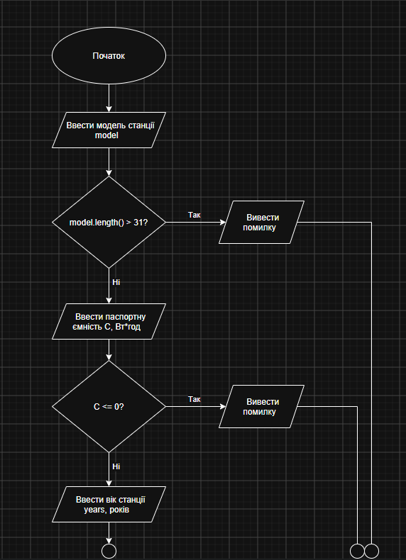
- Блок-схема:
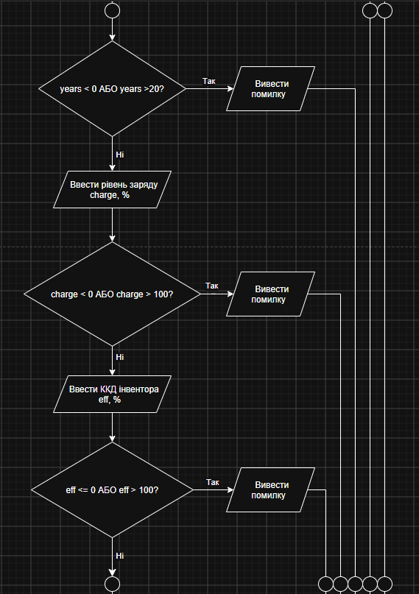

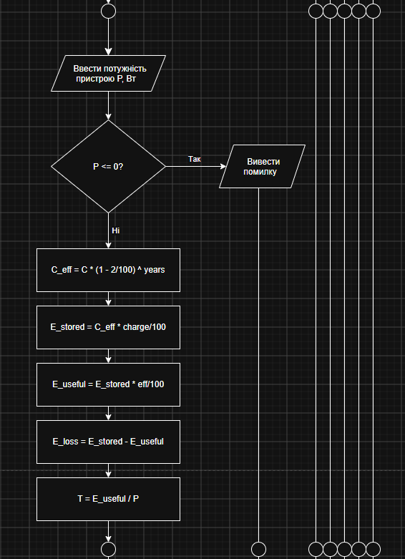

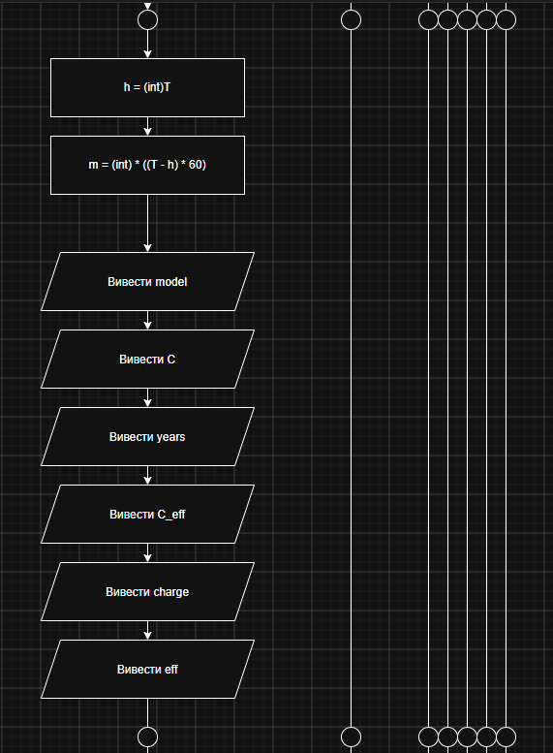
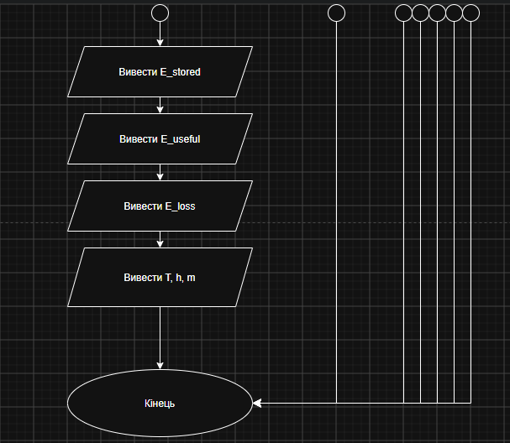
Рис. 1 Блок-схема до задачі Автономність портативної зарядної станції
- Планований час на реалізацію: 1 год.
- Важливі деталі для врахування в імплементації: використати функції cin та cout, прокоментувати код,

Програма №2 Vaccine Capsule (Algotester)
- Планований час на реалізацію: 10 хв.

3. Конфігурація середовища до виконання завдань:
Завдання №1 Configuration: Trello
Створив обліковий запис у Trello та налаштував дошку для керування завданнями першого епіку. Поширив дошку своїй команді, створив собі таски, почав роботу над ними.
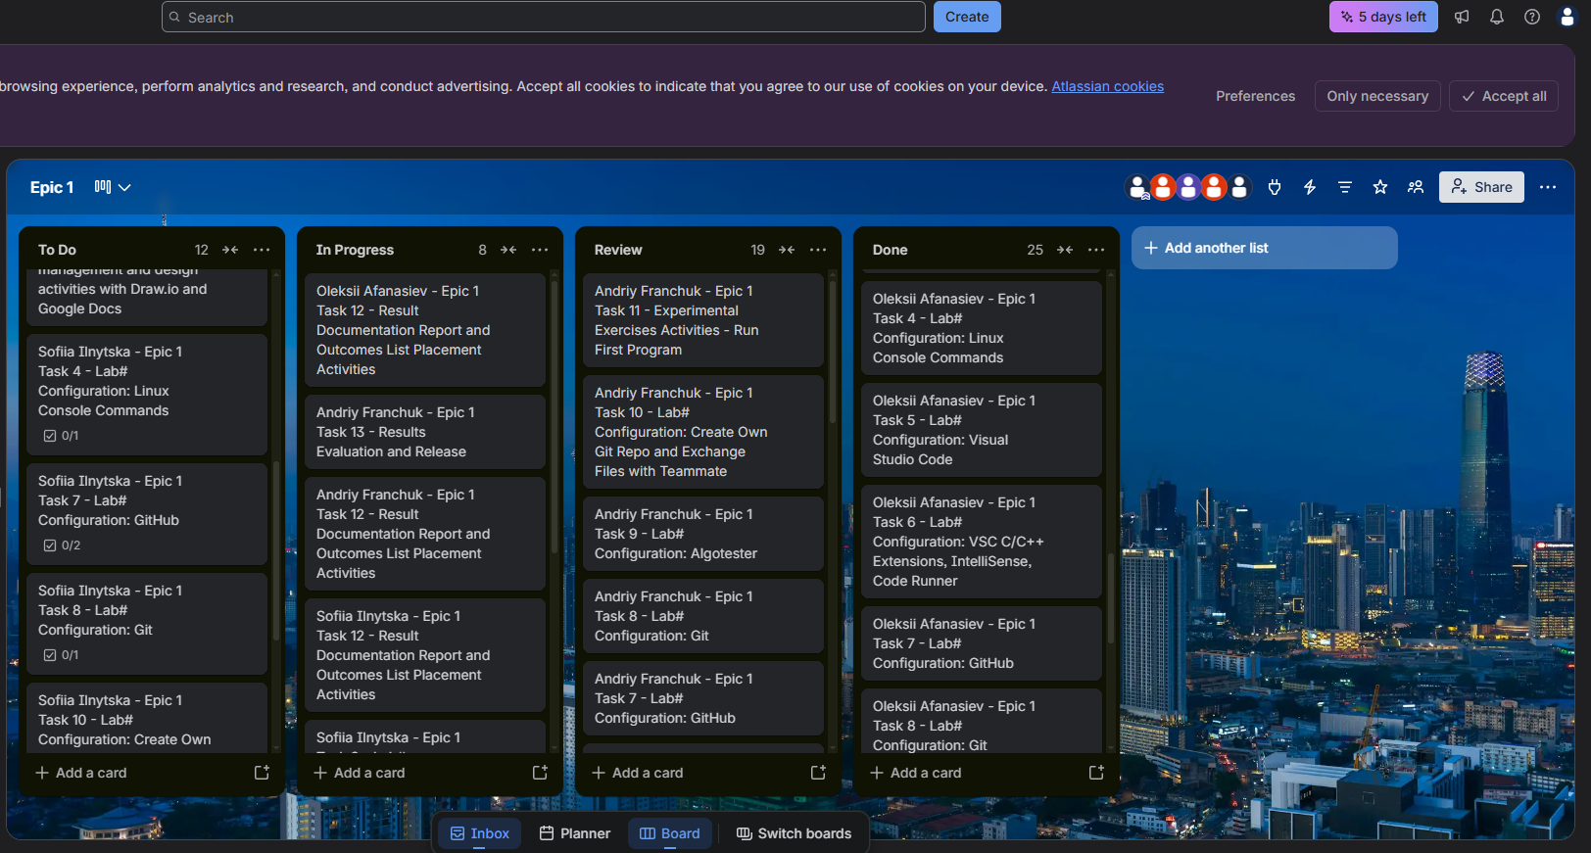
Рис. 2 Дошка Trello
Завдання №2 Configuration: Linux Console Commands
Попрактикував використання лінукс команд.
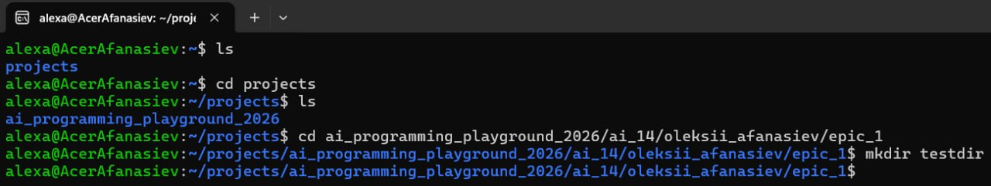
Рис. 3 Практика в лінукс терміналі
Завдання №3 Configuration: Visual Studio Code
Встановлено VS Code.
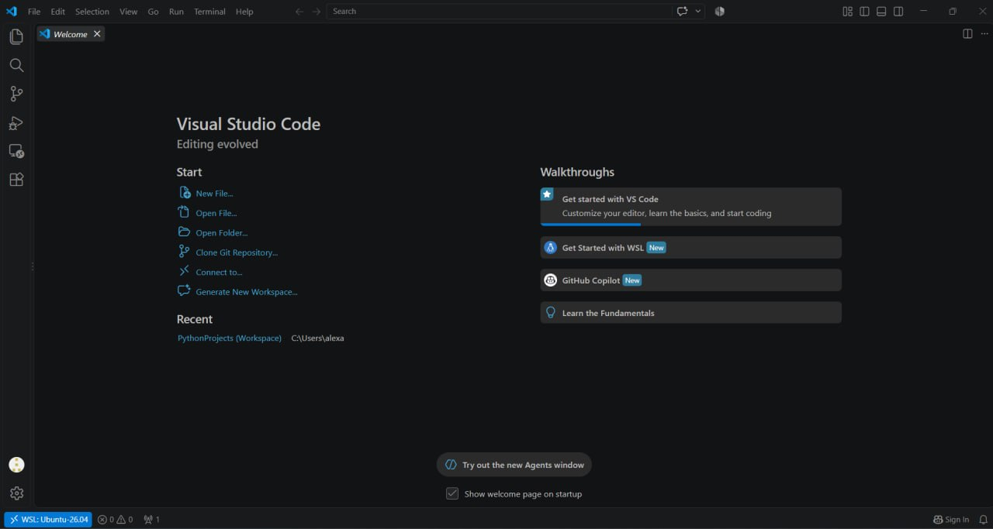
Рис. 4 Завантажений VSCode

Завдання №4 Configuration: VSC C/C++ Extensions, IntelliSense, Code Runner
Встановлено необхідні розширення для C/C++
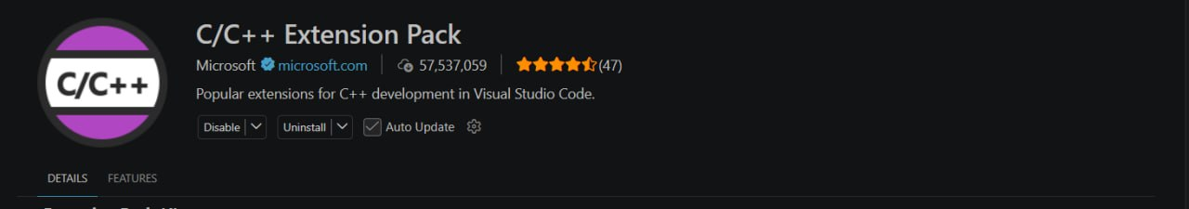
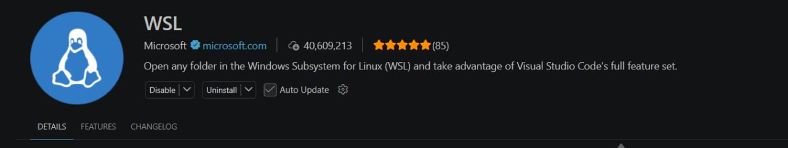
Рис. 5 Встановлені необхідні розширення

Завдання №6, 7 Configuration: GitHub, Git
Створено акаунт на GitHub, завантажено Git, створено SSH ключ.
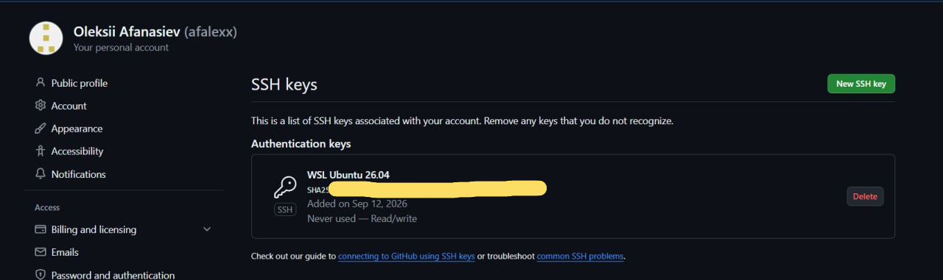
Рис. 6 Створено SSH ключ
Завдання №8 Configuration: Algotester
Створено акаунт на Algotester.
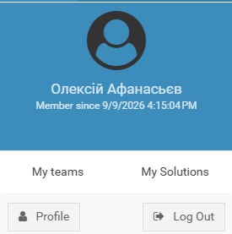
Рис. 7 Зареєструвався на Algotester

Завдання №9 Configuration: Create Own Git Repo and Exchange Files with Teammate
Створено власну репозиторію на GitHub, обмінялись файлами з командою.
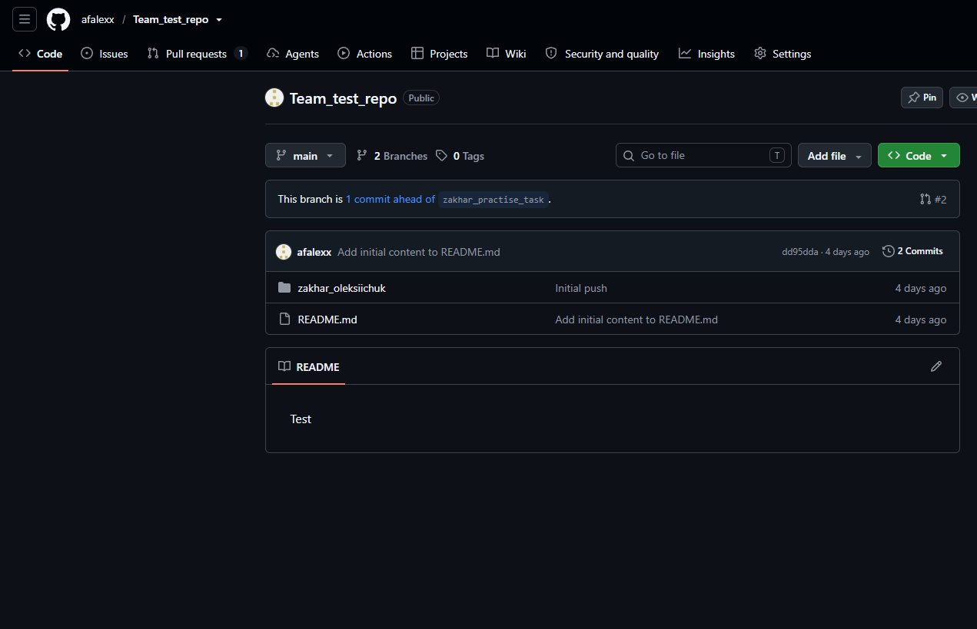
Рис. 8 Створив власну репозиторію

4. Код програм з посиланням на зовнішні ресурси:
Завдання №1 Автономність портативної станції
/*
Задача: Автономність портативної зарядної станції
Виконав: Афанасьєв Олексій (ШІ-14)
*/

#include <iostream>
#include <cmath>
#include <iomanip>

using namespace std;

int main()
{
string model; //Назва моделі станції
float C; //Паспортна ємність
int years; //Вік станції
int charge; //Рівень заряду
float eff; //ККД інвентора
float P; //Потужність приладу

//Блок введення даних та валідації

cout << "Station model: ";
cin >> model;
if(model.length() > 31)
{
cout << "Error: station model name is too long.";
return 1;
}

cout << "Nominal capacity (W*h): ";
cin >> C;
if(C <= 0)
{
cout << "Error: nominal capacity must be greater than 0.";
return 1;
}

cout << "Station age (years): ";
cin >> years;
if(years < 0 || years > 20)
{
cout << "Error: age must be in the range from 0 to 20";
return 1;
}

cout << "Charge level (%): ";
cin >> charge;
if(charge < 0 || charge > 100)
{
cout << "Error: charge level must be in the range from 0 to 100.";
return 1;
}

cout << "Inverter efficiency (%): ";
cin >> eff;
if(eff <= 0 || eff > 100)
{
cout << "Error: inverter efficiency must be greater than 0, but not greater than 100.";
return 1;
}

cout << "Device power (W): ";
cin >> P;
if(P <= 0)
{
cout << "Error: device power must be greater than 0.";
return 1;
}

//Блок обчислення

float C_eff = C * pow(1.0 - 2.0/100.0, years); //Фактична ємність з урахуванням віку, Вт*год
float E_stored = C_eff * charge/100.0; //Запас енергії при поточному заряді, Вт*год
float E_useful = E_stored * eff/100.0; //Корисна енергія, що дійде до приладу, Вт*год
float E_loss = E_stored - E_useful; //Втрати на перетворенні напруги, Вт*год
float T = E_useful / P; //Час роботи, годин
int h = (int)T; //Повні години роботи
int m = (int)((T - h) * 60); //Хвилини роботи

//Блок виведення даних

cout << endl;

cout << fixed << setprecision(1); //Використовуємо fixed та setprecision() з iomanip для задання кількості знаків після коми у виводі

cout << left << setw(30) << "Model: " << right << setw(15) << model << endl; //Використовуємо left, right, setw() з iomanip для вирівнювання виводу у два стовпці

cout << left << setw(30) << "Nominal capacity: " << right << setw(15) << C << " W*h" << endl;

cout << left << setw(30) << "Station age:" << right << setw(15) << years << " yr" << endl;

cout << left << setw(30) << "Actual capacity:" << right << setw(15) << C_eff << " W*h" << endl;

cout << left << setw(30) << "Charge level:" << right << setw(15)<< charge << " %" << endl;

cout << setprecision(2);
cout << left << setw(30) << "Inverter efficiency:" << right << setw(15)<< eff << " %" << endl;

cout << setprecision(1);
cout << left << setw(30) << "Energy stored:" << right << setw(15) << E_stored << " W*h" << endl;

cout << left << setw(30) << "Useful energy:" << right << setw(15) << E_useful << " W*h" << endl;

cout << left << setw(30) << "Energy loss:" << right << setw(15) << E_loss << " W*h" << endl;

cout << setprecision(2);
cout << left << setw(30) << "Working time:" <<
right << setw(15) << T << " hr = " << h << " hr " << setfill('0') << setw(2) << m << " min" << endl; //Використовуємо setfill('0') з iomanip для виводу хвилин двома цифрами

return 0;
}
Code #1. Код до задачі про портативну станцію
Посилання на файл коду в пулреквесті: https://github.com/artificial-intelligence-department/ai_programming_playground_2026/pull/69/changes#diff-5fa26c1edf9637689445d0c5b4f452eb8609057e3d08db226d1c9c65dfee34b9
Завдання №2 Vaccine Capsule (Algotester)
/*
Задача: Vaccine Capsule
Виконав: Афанасьєв Олексій (ШІ-14)
*/

/*
Умова:

Марічка та Зеник винайшли вакцину від реп’яховірусу!

Тепер нашим героям потрібно відправити їхню вакцину на перевірку в лабораторію.
Для цього потрібно взяти сферичну капсулу, наповнити її вакциною, запакувати цю капсулу в ящик
і відправити поштою. У Зеника давно в підвалі завалявся ящик розміром 𝑎 ×𝑏 ×𝑐 метрів.
Це чудова нагода його використати! Залишилося купити сферичну капсулу для вакцини. Але якого ж розміру капсулу купувати?

Допоможіть Зенику та Марічці знайти максимальний діаметр капсули для вакцини, що поміститься в їхній ящик.
*/

#include <cmath>
#include <iostream>

using namespace std;

int main()
{
int a, b, c;

cin >> a >> b >> c;

int min = a;
if (b < min)
{
min = b;
}
if (c < min)
{
min = c;
}

cout << min;
return 0;
}

Code #2. Код до задачі Vaccine Capsule
Посилання на файл коду в пулреквесті: https://github.com/artificial-intelligence-department/ai_programming_playground_2026/pull/69/changes#diff-1c9f28d6555ed52b8e0ef762710a29a682279731553c8da676e5c103d490f3ac

5. Результати виконання завдань, тестування та фактично затрачений час:
Завдання №1 Автономність портативної зарядної станції
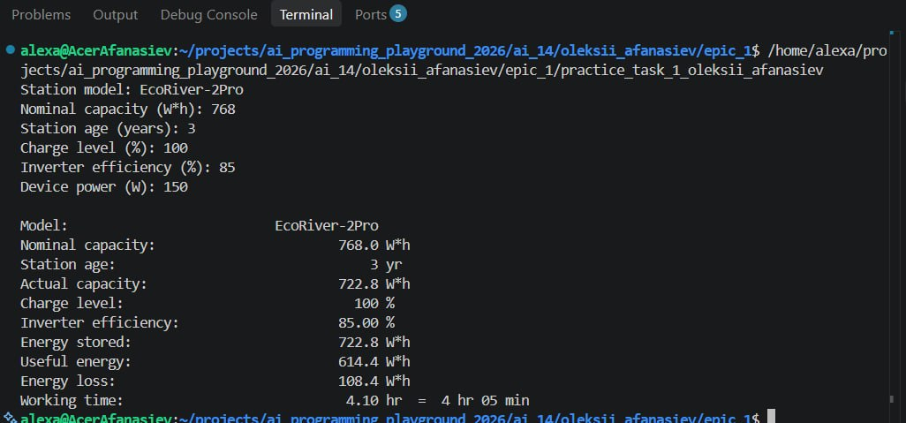
Рис. 9 Коректний ввід
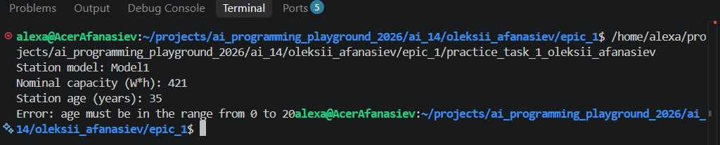
Рис. 10 Помилка у введених значеннях
Час затрачений на виконання завдання: 2 год.
Завдання №2 Vaccine Capsule (Algotester)
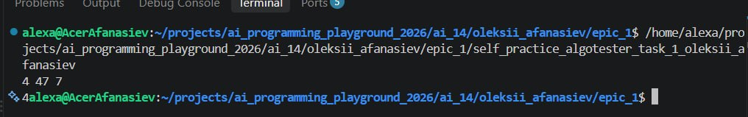
Рис. 11 Коректний ввід
Час затрачений на виконання завдання: 5 хв.

6. Кооперація з командою:

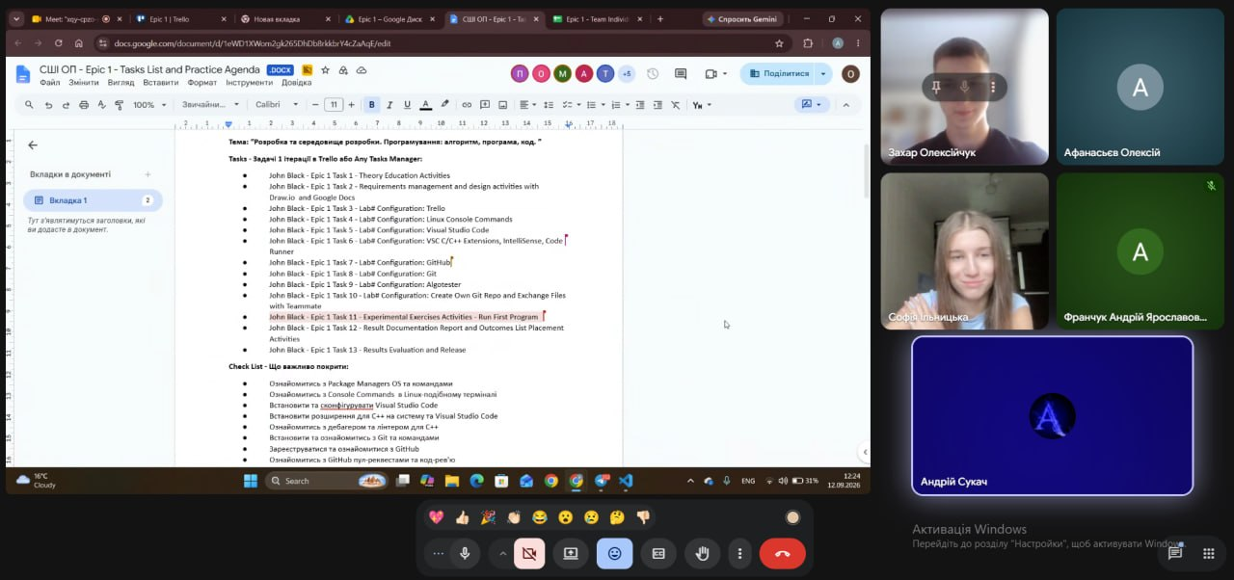
Рис. 12 Перша зустріч з командою (Обговорення задач лабораторної)
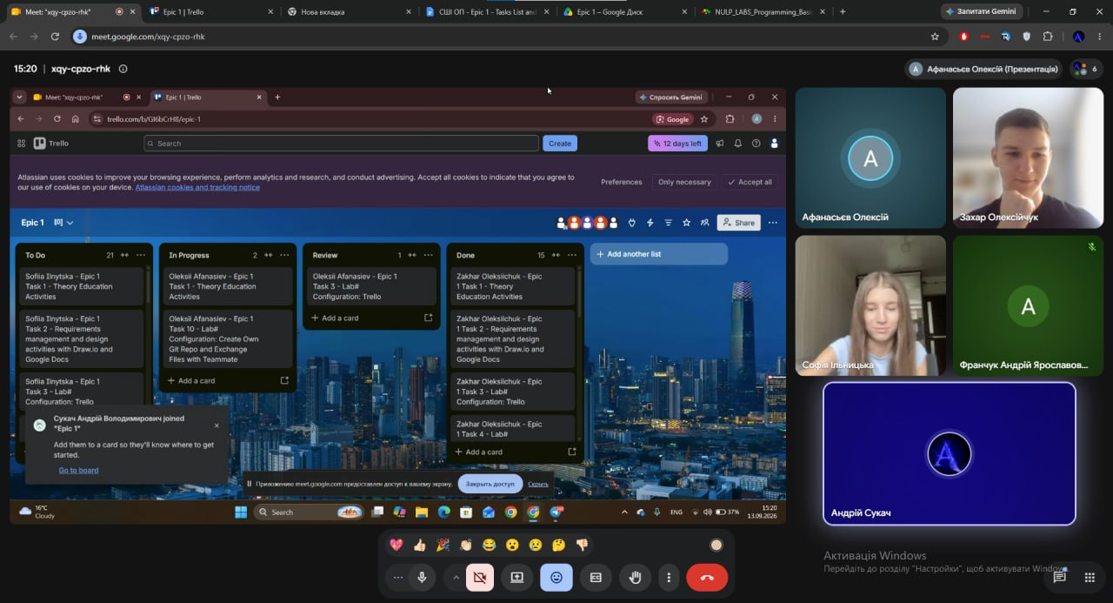
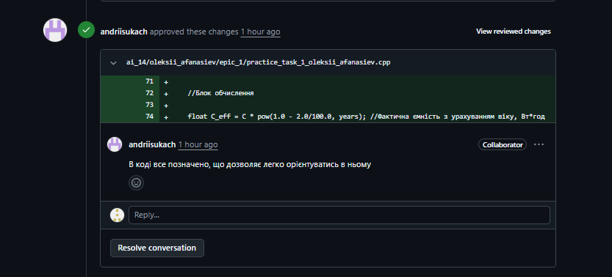
Рис. 13 Друга зустріч з командою (Створено дошку Trello)

Рис. 14 Коментар у рев’ю до PR №1
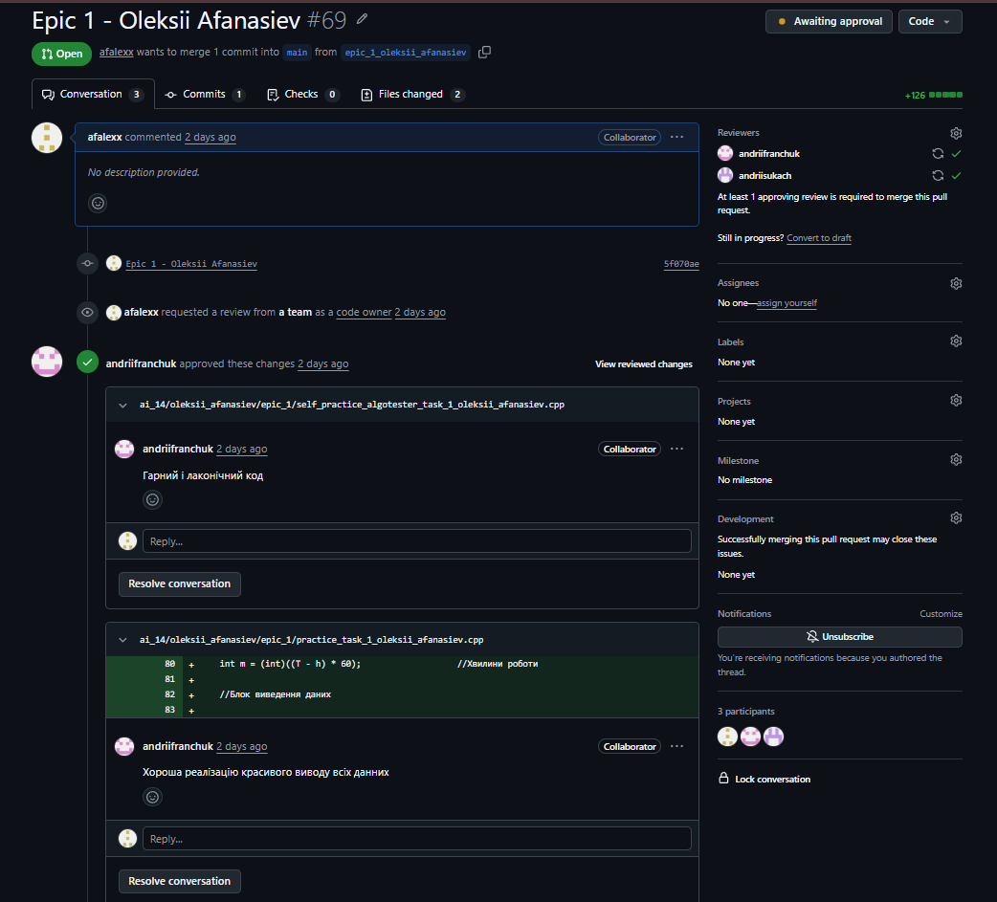
Рис. 15 Коментар у рев’ю до PR №2

Висновки:
У ході виконання роботи було опрацьовано основні інструменти, необхідні для початку розробки програмного забезпечення мовою С++. Практичні завдання дали змогу не лише ознайомитися з теоретичними основами, а й застосувати їх під час налаштування середовища, написання програмного коду та роботи зі спільним репозиторієм.
Здобуті навички:
- Робота з Linux-терміналом: опрацьовано базові команди для навігації файловою системою та роботи з файлами і директоріями.
- Visual Studio Code: встановлено та налаштовано середовище розробки, а також підключено WSL для роботи в Linux-середовищі.
- C/C++ Extensions: встановлено необхідні розширення для роботи з C++, опрацьовано IntelliSense, Code Runner та базову роботу з debugger.
- Git і GitHub: освоєно базові команди Git, клонування репозиторіїв, створення комітів, роботу з гілками, push, pull, Pull Request та Code Review.
- Командна робота: виконано роботу у спільному репозиторії, створено власну гілку та організовано обмін змінами з іншими учасниками команди.
- Trello: опрацьовано створення та ведення задач для контролю виконання роботи.
- Algotester: виконано реєстрацію та ознайомлення з платформою для перевірки програмних задач.
- Draw.io: освоєно створення блок-схем для візуального представлення алгоритмів.
- Системи числення: опрацьовано принципи роботи з різними системами числення та переведення чисел між ними.
- Мова C++: закріплено базові знання про структуру програми, змінні, типи даних, введення і виведення, арифметичні операції та компіляцію програм.
- Оформлення звіту: підготовлено звіт про виконану роботу з описом виконаних завдань, кодом, блок-схемами та результатами роботи.

